Lunes
14
de Diciembre

Segundo de Secundaria

Artes
Juego por aquí, arte por acá

Aprendizaje esperado: Elabora la estructura de una producción artística con el uso de los elementos del arte de manera original y organiza su proceso de montaje.

Énfasis: Consolidar la estructura de una producción artística utilizando distintos elementos del arte de manera original.

¿Qué vamos a aprender?

Conocerás cómo las expresiones creativas pueden formar parte de una colección artística; lo cual te ayudará a reflexionar sobre ti mismo, entender cómo te sientes, quién eres y cómo puedes mejorar.

Para ello, utilizarás todo eso que has generado en diversos momentos a lo largo de “Aprende en Casa 2”, en las sesiones de Artes, donde se vieron involucrados elementos de distintos lenguajes artísticos.

Todas estas producciones o creaciones artísticas generaron diferentes sentimientos o emociones, esto te permitirá seleccionarlas y registrar sus características para preparar una exhibición donde puedas mostrarlas.

¿Qué hacemos?

Crearás una colección artística por medio de la magia y tu imaginación.

Desde tiempos inmemoriales, la humanidad ha creído en la magia. En la actualidad, esta opinión es compartida por muchas personas. En las comunidades tradicionales el mago sigue siendo un personaje central, es decir, un personaje capaz de resolver algunos problemas. En esta sesión, te ayudará a formar tu colección.

Para comenzar, utiliza las palabras que serán el conjuro creativo, “Juego por aquí, arte por acá”.

La primera producción que utilizarás es de las primeras creaciones que realizaste en “Aprende en Casa 2”: una historieta, basada en la música del vuelo del abejorro.

Busca tu creación artística y observa cómo en ella la creatividad e imaginación fueron transmitidas a partir del color, de la música, del movimiento y las palabras, para expresar tus ideas, sentimientos y emociones.

Continúa con otro conjuro:

“Polvos de imaginación, forma, línea y color, déjame ver esta creación, en todo su esplendor”.

La siguiente creación es el vestuario hecho a partir de hojas de periódico.

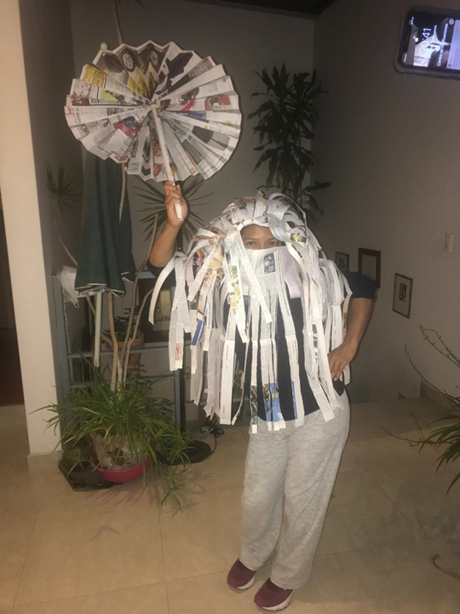

Explora y observa como mediante diversos cortes y pliegues, se logró formar un atuendo. En esta producción artística, el periódico fue un material que permitió explorar el sonido, el movimiento y la forma, por mencionar algunos elementos.

Ahora, vuelve a utilizar las palabras mágicas:

¡Polvos mágicos, juego por aquí, arte por acá!

Es turno de la historia de cuarentena. Para recordar esta producción artística que realizaste, observa el siguiente video.

- Video. Producción artística, Jessica.
https://youtu.be/gMpcjtz08H4

Como pudiste escuchar, la palabra es una forma de expresión muy valiosa, que invita a jugar con la imaginación, tanto de quien crea la historia o narración, como de quien la escucha.

Sigue haciendo magia con palabras y conjuros para presentar tu siguiente obra:

“Forma por aquí, sonido por acá, y movimiento voy agregando. Con objetos se verá, que la creación está llegando”.

Es una instalación artística:

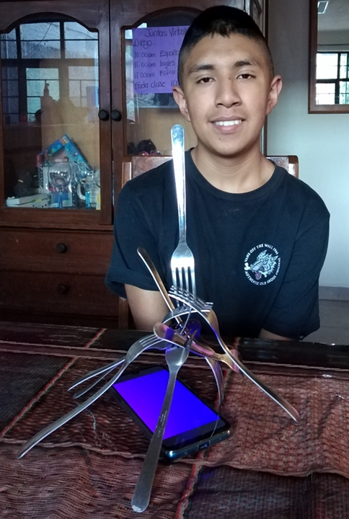

En esta imagen puedes apreciar una instalación artística a base de tenedores, ¿qué se expresó en esta pieza?

Cuando realizaste esta obra, se enrollaron hojas de periódico, formando triángulos y luego prismas, acompañada con música e iluminación. Fue una experiencia artística en la que se involucró el sonido, el movimiento, el espacio, forma, línea y color.

¿Qué sentimientos y sensaciones te provocó realizar esta creación?

Ésta fue una actividad interdisciplinaria, ya que estuvieron en juego elementos que tienen en común expresiones artísticas como las artes visuales, la música y las artes escénicas.

Estos conjuros te ayudan a entender mejor el proceso de todo lo que has estado haciendo durante estas semanas.

Continua con el siguiente conjuro:

¡Abracadabra, arte en mi casa! ¡Con otro rostro represento las cosas que a mí me pasan!

La siguiente obra artística, es la máscara o antifaz.

¿Para qué sirve?

Para imaginar que eres algún personaje que expresa aquello que cuesta decir con palabras, pero que sí lo puedes comunicar mediante movimientos inspirados en esta máscara.

Cómo en la danza Butoh, ejemplo de la cultura japonesa, en la cual representan sus emociones a través de gestos, movimientos y música, elementos que hacen que el propio cuerpo hable sin necesidad de voz.

Para conocer cómo es esta danza, observa el siguiente audiovisual.

- Video. Butoh, Danza.
https://youtu.be/JNxgrFNCqas

Esto podrías hacerlo también expresando tus intereses en otros temas, ideas y sentimientos. Para ello, realiza un performance.

El performance es una expresión libre, es decir, puede incluir elementos sonoros, visuales y de movimiento, surgiendo como una alternativa más de manifestación artística. El performance utiliza elementos del arte, para representar una idea y se crea al mismo tiempo que los espectadores la están contemplando.

A continuación, otro conjuro más para presentar la siguiente producción.

“Con el ritmo estaba jugando, al tiempo que hacía poesía. La música fui inventando, y reflejando lo que sentía”.

Es turno de la poesía cantada. Observa el siguiente video para que recuerdes tu creación.

- Video. Rap, Itzel Millán.
https://youtu.be/DPixNyRhirg
La siguiente obra artística, se presenta con las palabras mágicas:

“Quiero ver lo que se siente, con el arte voy a jugar, para ver más allá de lo evidente; Hocus Pocus y bualá”.

Son los lentes del Arte, los cuales te ayudaron a generar sensaciones visuales dependiendo del filtro que pudiste utilizar.

Ponte tus lentes otra vez y observa la siguiente imagen:

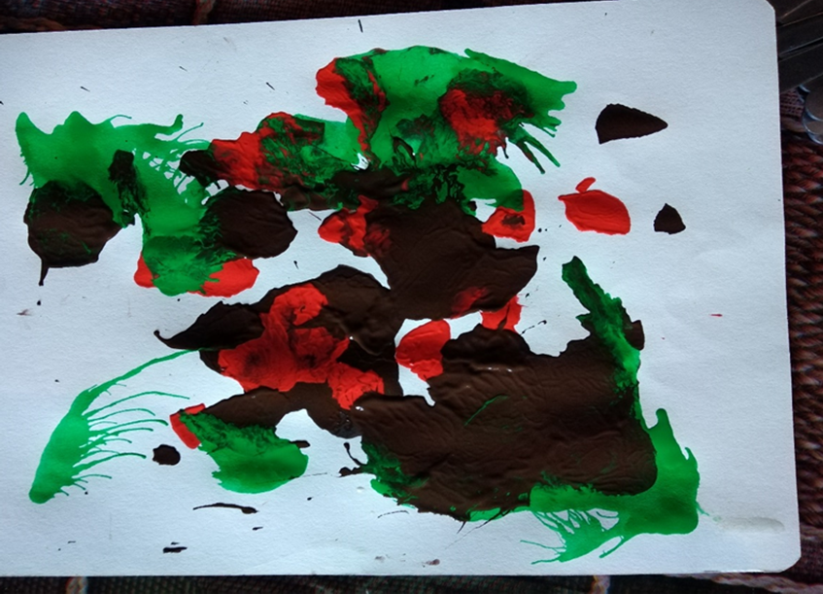

Ahora agrega un poco de sonido casero, con un toque de ritmo, por último, salsa mágica y ¡boom!

Observa el siguiente video y recuerda a que creación se refiere.

- Video. Ritmos con trastes, Itzel Millán.
- https://youtu.be/TgeKVnNApn8

¿Recuerdas esta creación de las Artes?
¿Cómo te sentiste al realizarla?

Continúa con otro conjuro. Ahora necesitas un corazón, algún recuerdo y mucho afecto. Las palabras mágicas no se deben olvidar:

“Una pizca de cariño y otra de afecto, si hablo desde el corazón, en mi recuerdo no hay defecto. Y yo vivo en mi creación”.

Es tu “rinconcito especial”, donde también participó tu familia.

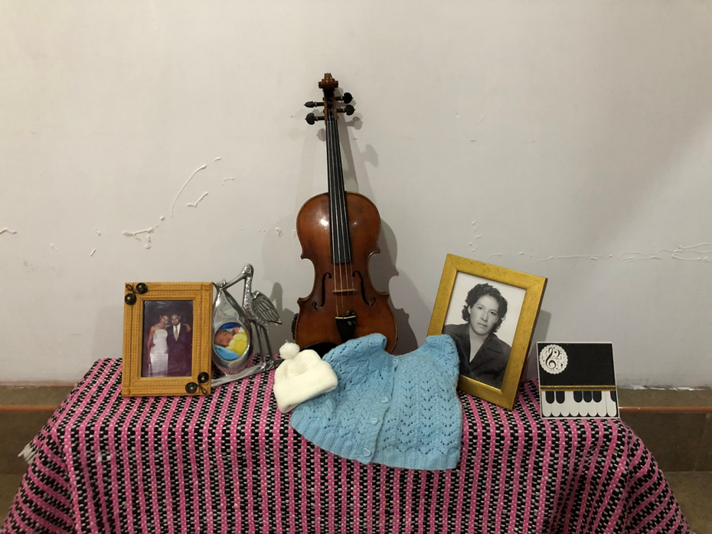

Todavía quedan un poco de polvos mágicos:

¡Es el monstruo del arte!, su cerebro es suave y con olor a flores, sus ojos brillaban y su corazón podía sonar.

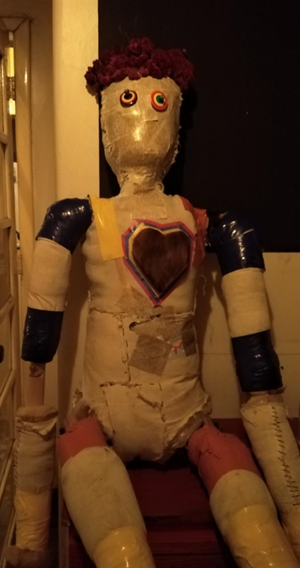

Esta creación, te llevó a una experiencia multisensorial, es decir, te invitó a utilizar todos tus sentidos.

Finalmente, con los pocos polvos que quedan, se presenta la última creación artística:

El mapa de identidad, el cual refleja quien eres, tus raíces, costumbres, gustos e intereses, y también, tus sueños.

Como pudiste darte cuenta, con la ayuda de la magia y de tu imaginación, recordaste algunas de las producciones o creaciones artísticas realizadas hasta ahora.

Es momento de organizarlas para formar tu colección y mostrarla al mundo.

Para comprender esta parte del proceso, observa la siguiente cápsula.

- Video. Capsula 1, Acopio y reconocimiento de los elementos que formarán la colección.
https://youtu.be/-4BaLSlx-HI

El Reto de Hoy:

Selecciona las creaciones que formarán parte de tu colección.

Para ello, retoma las preguntas que has utilizado en las sesiones anteriores:

- ¿Qué quiero expresar?
- ¿Con qué lo voy a expresar?
- ¿Cómo lo voy a expresar?
- ¿Para qué lo voy a expresar?

Con la ayuda de las preguntas anteriores, identifica lo que provocó en ti todo este proceso creativo.

Después, desarrolla un diálogo, recordando lo que sentiste al momento de crear tu obra.

¿Qué quise expresar?
¿Qué materiales implementé?
¿Qué logre provocar con la creación?
¿Para qué quise que los demás pudieran observarla?

Aplica estas preguntas a las creaciones artísticas que hayas seleccionado.

Las expresiones creativas que elegiste formarán parte de tu colección artística; la cual te ayudará a reflexionar sobre ti mismo, entender cómo te sientes, quien eres y como puedes mejorar. Tienes que estar muy orgullosa u orgulloso de tus creaciones.

Finalmente, crea las fichas de registro para cada producción artística.

Los datos que puedes colocar a cada una son: título, nombre del artista, medidas, peso, materiales, descripción, estado de conservación.

Estas fichas serán la guía para que puedas mostrar tu colección. Recuerda usar la magia y tu imaginación.

¡Buen trabajo!

Gracias por tu esfuerzo.

